
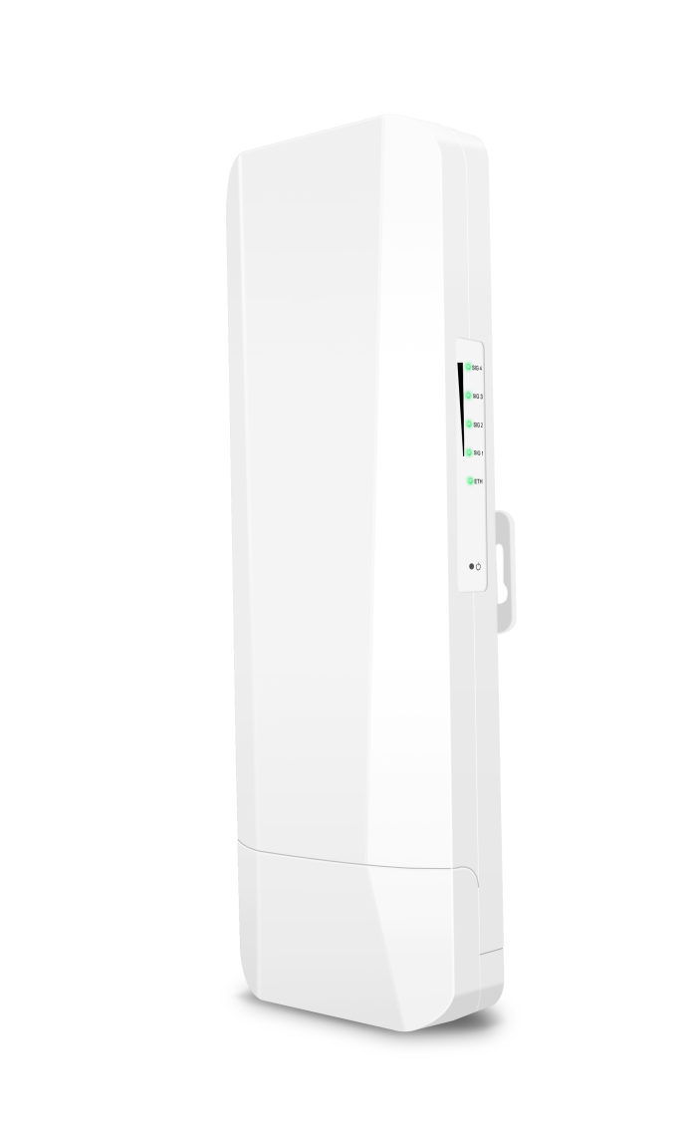
LBT-T300-N620
第三代数码网桥
  产品展示  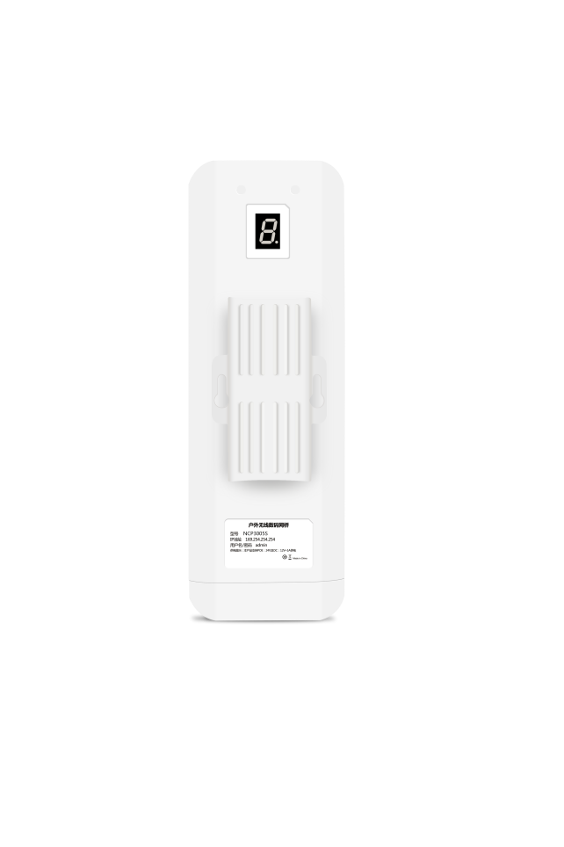  原理图 | 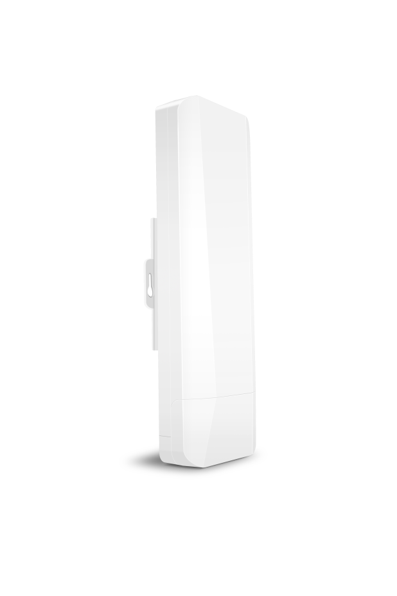
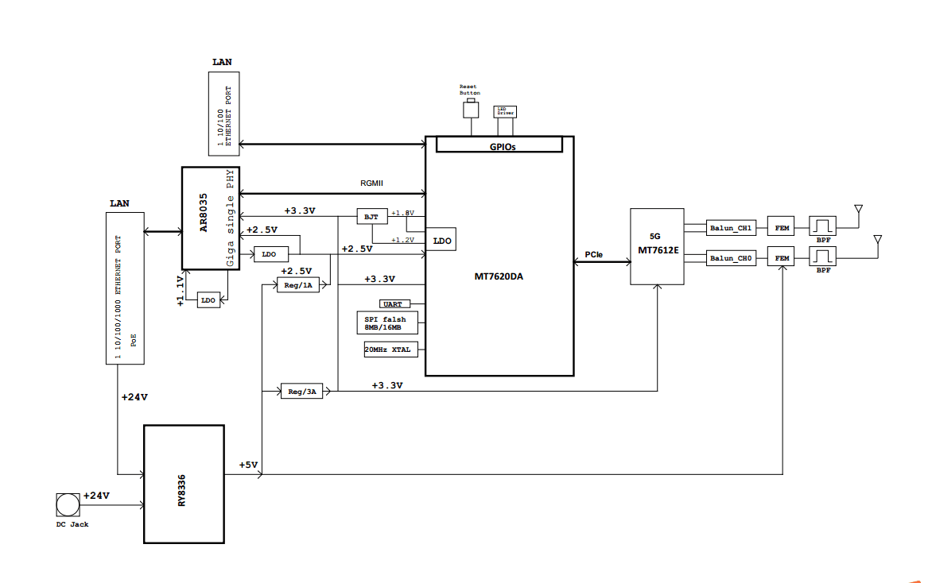

产品概述
T410-N620是一款能支持5G全频段，使用802.11A/N/AN/AC技术的高性能企业级室外网桥产品。独特的数码管配对技术，无需电脑配置，轻松完成点对点、点对多点（8点以内）设备的配对。千兆网络接口，5G 802.11AN MIMO技术无线处理速度最高可达900Mbps。供电方式灵活，支持24V POE网线供电及12V 1A DC本地供电，网线供电距离可达80米（与网线材质有关）。采用室外IP65防风、防雨、防尘、防晒防护等级外壳设计，轻松适应户外各种恶劣环境。内置14dBi双激化板状天线，安装简单快捷。具有高性能、高增益、高接收灵敏度、高带宽等特点，大大增强了无线传输性能及稳定性，广泛应用于中短距离的视频传输及数据传输。
产品硬件特点

- 900Mbps高速率和NAT高转换率
T410-N620采用802.11A/N/AN/AC技术，提供高达900Mbps的无线接入速度，是相同环境下802.11/b/g/n产品的3倍左右，同时NAT的转换率>93%,实现通过外网的下载上传速度更快，网上冲浪随心所欲。
- 透明的高效节能
该产品支持IEEE802.3az，可以实现在一个没有可发送帧的收发器就可以进入低功耗模式，当有新帧到达时，收发器会在数微秒内返回活动模式，从而实现了对协议上层几乎透明的节能。并可根据端口的实际流量自动调整能源消耗，可以迅速在全速运行和低功率闲置模式之间转换，为用户节省30%的功耗，极大限度的节约运行成本。
- 波束成形技术
通过波速成形技术能够在干扰方向未知的情况下，自动调节阵列中各个阵元的信号加权值的大小，使天线方向图的零点对准干扰方向而抑制干扰，增强系统有用信号的检测能力，优化天线方向图，并能有效地跟踪有用信号，抑制和消除干扰及噪声，即使在近距离分布多干扰和信号同频率的情况下，也能成功地抑制干扰。
- 配对简单高效
无需网络专业知识，无需电脑操作，轻松拨码并将主从设备数码管调节到相同数值即可完成点对点、点对多点（8点以内）配对工作。
- 支持5G全频段
支持的频道有36、40、44、48、52、56、60、64、149、153、157、161、182、186、190、194 特殊频道默认不开启，需要时可以开启。

主芯片 | MTK7620DA+7612E 内包64M RAM
闪存 | 8MB Flash
尺寸 | 260*90*37mm
天线 | 5.8G（802.11a/n/an/ac）2T2R
天线增益 | 内置双极化高增益14dBi定向板状天线
速率 | 5.8g 900Mbps
端口 | 1个10/100/1000Mbps RJ45端口，1个10/100Mbps RJ45接口
电源 | 支持DC 12V 1A ，POE 24V 1A非标供电
按钮 | 1*数码开关，短按数码管显示数值加一  1*复位按钮，长按5秒恢复出厂设置  1*拨码开关，左右切换主从模式
传输距离 | 2KM
工作频段 | 802.11a/n/an/ac : 5.1GHz~5.8GHz (中国)
发射功率
  11a
  r6_24,r36,r48, | 23
  r54 | 20
  11AC VHT20
  MCS0, MCS1_2, MCS3_4, MCS5, MCS6 | 23
  MCS7 | 23
  MCS8 | 20
  MCS9 | 20
  11AC VHT40
  MCS0, MCS1_2, MCS3_4, MCS5, MCS6 | 23
  MCS7 | 20
  MCS8 | 20
  MCS9 | 20
  11AC VHT80
  MCS0, MCS1_2, MCS3_4, MCS5, MCS6 | 23
  MCS7 | 20
  MCS8 | 20
  MCS9 | 20
EVM | 11n  11ac
  MCS |  | 要求小于（dB）
  Modulation | Coding rate | 要求小于（dB）
  BPSK | 1/2 | -5
  QPSK | 1/2 | -10
  QPSK | 3/4 | -13
  16QAM | 1/2 | -16
  16QAM | 3/4 | -19
  64QAM | 2/3 | -22
  64QAM | 3/4 | -25
  64QAM | 5/6 | -28
  MCS |  | 要求小于（dB）
  Modulation | Coding rate | 要求小于（dB）
  BPSK | 1/2 | -5
  QPSK | 1/2 | -10
  QPSK | 3/4 | -13
  16QAM | 1/2 | -16
  16QAM | 3/4 | -19
  64QAM | 2/3 | -22
  64QAM | 3/4 | -25
  64QAM | 5/6 | -27
  256QAM | 3/4 | -30
  256QAM | 5/6 | -32
EVM
  5GHz | Symbol | Parameter |  | Rx(dBm)
  802.11a | Srf  (OFDM) | 1Rx chain | 6Mbps | -88
  802.11a | Srf  (OFDM) | 1Rx chain | 54Mbps | -72
  802.11ac | 802.11ac VHT20 | 1 Stream(1x1) | MCS0 | -84
  802.11ac | 802.11ac VHT20 | 1 Stream(1x1) | MCS7 | -67.5
  802.11ac | 802.11ac VHT20 | 1 Stream(1x1) | MCS8 | -64
  802.11ac | 802.11ac VHT20 | 2 Stream(2x2) | MCS0 | -83
  802.11ac | 802.11ac VHT20 | 2 Stream(2x2) | MCS7 | -66.5
  802.11ac | 802.11ac VHT20 | 2 Stream(2x2) | MCS8 | -63
  802.11ac | 802.11ac VHT40 | 1 Stream(1x1) | MCS0 | -82
  802.11ac | 802.11ac VHT40 | 1 Stream(1x1) | MCS7 | -65.5
  802.11ac | 802.11ac VHT40 | 1 Stream(1x1) | MCS9 | -58.5
  802.11ac | 802.11ac VHT40 | 2 Stream(2x2) | MCS0 | -81
  802.11ac | 802.11ac VHT40 | 2 Stream(2x2) | MCS7 | -64.5
  802.11ac | 802.11ac VHT40 | 2 Stream(2x2) | MCS9 | -57.5
  802.11ac | 802.11ac VHT80 | 1 Stream(1x1) | MCS0 | -79
  802.11ac | 802.11ac VHT80 | 1 Stream(1x1) | MCS7 | -62
  802.11ac | 802.11ac VHT80 | 1 Stream(1x1) | MCS9 | -55.5
  802.11ac | 802.11ac VHT80 | 2 Stream(2x2) | MCS0 | -78
  802.11ac | 802.11ac VHT80 | 2 Stream(2x2) | MCS7 | -61
  802.11ac | 802.11ac VHT80 | 2 Stream(2x2) | MCS9 | -54.5
支持速率 | 802.11ac: 6.5Mbps-867Mbps  802.11n: 6.5Mbps and 300Mbps
工作/存储温度 | -温度：-30℃～+55℃（工作），-40℃ ～+70℃（储存）  湿度（非凝结）：10％～90％（工作），5％～95％（储存）

防水等级 | IP65
信号指示灯，4个 | 网桥接入点：输出功率指示灯  25%以下（SIG1常亮），25%~50%（SIG1-SIG2常亮），50%~75%（SIG1-SIG3常亮），  75%~100%（SIG1-SIG4常亮）。  网桥客户端：连接信号强度指示灯  连接失败时走流水灯，连接成功时：  0~-65dBm（SIG1-SIG4常亮），-66~-75dBm（SIG1-SIG3常亮），-76~-85dBm（SIG1-SIG2常亮），-86dBm以下信号强度（SIG1常亮）
LAN1 | 千兆网口状态指示灯：有线数据传输时闪烁，有线断开时熄灭。
 | 无线灯：网桥通电运行正常时闪烁
 | 电源指示灯：电源通电时常亮，电源断开时熄灭。

